Dossier 6 Gérer les ventes et la facturation
RÉFÉrentiel
Compétence
Gérer les opérations courantes
1 Comprendre les documents commerciaux (p. 44-45)
SE TESTER
• Cochez la ou les bonnes réponses.
1. Lequel de ces trois documents est obligatoire ?
Bon de livraison Facture Bon de commande

2. Pour les particuliers et pour des petits achats, on émet :
Un devis Une facture Un ticket

3. Quel document atteste que le client a bien reçu les marchandises commandées ?
Le bon de commande Le bon de livraison La facture

4. Que doit indiquer une facture pour être conforme ?
La date d’émission Le numéro de la commande Les montants HT et TTC

5. Lequel de ces éléments est facultatif sur une facture ?
Le numéro SIRET de l’entreprise Le taux de TVA Le montant des pénalités de retard
SE PRÉPARER À L’ÉPREUVE E7
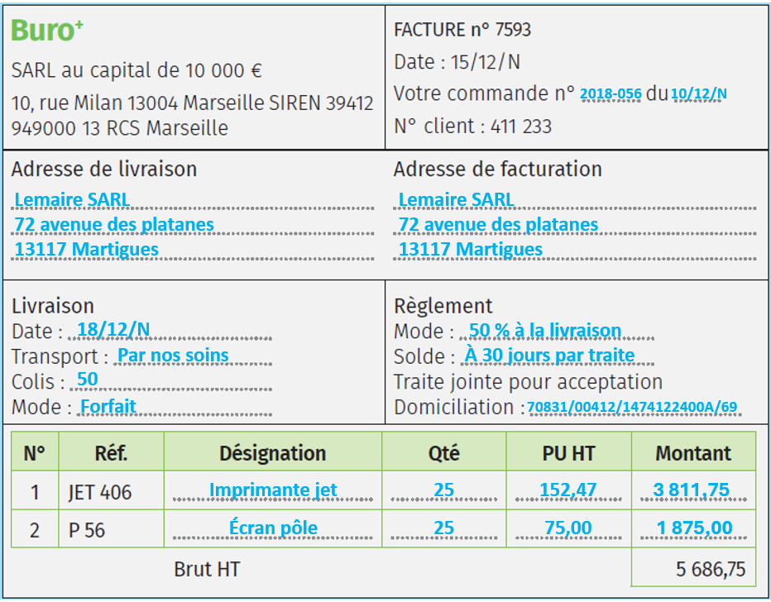
Complétez l’extrait de facture correspondant à la commande.
2 Calculer un net à payer TTC (p. 46-47)
SE TESTER
• Complétez les éléments manquants sur les deux factures et dans le texte.
05/11/N  SARL Univox  Montant brut  Rabais  Net commercial  Escompte de règlement  Net HT  TVA  Net à payer | Facture 0532  Doit : Sté Ben et fils  3 580,00  – 120,00  3 460,00  – 100,00  3 360,00  672,00  4 032,00 |  | Le 15/11/N  SARL Univox  Montant brut  Remise 10 %  Net commercial  Port forfaitaire  Net HT  TVA  Net à payer | Facture 0525  Doit : ABCD  1 882,22  188,22  1 694,00  100,00  1 794,00  358,80  2 152,80
Le montant du chiffre d’affaires généré par Ben et fils est de 3 360 €. C’est le net HT.
La facture de ABCD a été émise en premier : Le numéro de facture est antérieur.
Le port n’apparaît pas sur la facture Ben et fils car la facture est franco.
SE PRÉPARER À L’ÉPREUVE E7
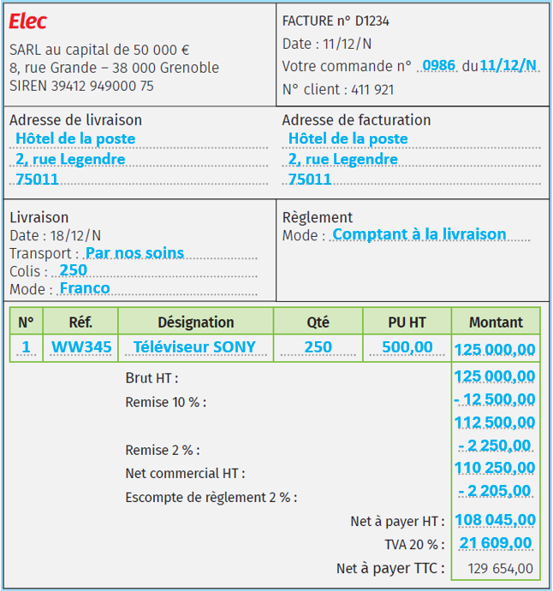
Établissez la facture n°D1234 à envoyer à votre client à la livraison.
3 Gérer la TVA, les acomptes et les factures avoir (p. 48-49)
SE TESTER
• Cochez la bonne réponse.
1. La TVA collectée par le grossiste sur cette opération se monte à :
20 € 30 € 300 €
TVA sur la vente d’un snowboard : 180 – 150 = 30
Pour 10 snowboards : 10 x 30 = 300 €

2. La TVA déductible par le grossiste se monte à :
300 € 200 € 100 €
TVA sur l’achat d’un snowboard : 120 – 100 = 20
Pour 10 snowboards : 10 x 20 = 200 €

3. La TVA à décaisser par le grossiste se monte à :
300 € 200 € 100 €
TVA à décaisser = TVA collectée – TVA déductible = 300 – 200 = 100 €

4. La marge sur cette vente est de :
200 € 500 € 600 €
Marge = PV HT – PA HT = (150 – 100) x 10 = 500 €

5. Un acompte de 500 € a été versé au fabricant. Le montant facturé à la livraison est de :
1 300 € 1 000 € 700 €
Facturation : (180 x 10) – 500 = 1300 €

6. Le détaillant renvoie 1 snowboard au grossiste pour défaut de fabrication. Une facture avoir sera émise par :
Le grossiste Le détaillant

7. Son montant TTC sera de :
150 € 100 € 180 €

4. Après ce retour, la dette du détaillant envers le grossiste se monte à :
1 800 € 1 620 € 1 500 €
1 800 € – 180 € = 1 620 €
SE PRÉPARER À L’ÉPREUVE E7
• Présentez les deux factures, puis indiquez les montants de la dette du client et de la TVA collectée après ces opérations.
Facture du 5/01/N
Ordinateur HP ProBook 450 | 20 | 850,00 € | 17 000,00 €
Imprimante laser Brother HL-L2350DW | 15 | 150,00 € | 2 250,00 €
Écran Dell 24 pouces P2419H | 20 | 220,00 € | 4 400,00 €
Total brut |  |  | 23 650,00 €
Remise 8 % |  |  | – 1 892,00 €
Net commercial |  |  | 21 758,00 €
Escompte 2 % |  |  | – 435,16 €
Net HT |  |  | 21 322,84 €
TVA 20 % |  |  | 4 264,57 €
Net TTC |  |  | 25 587,41 €
Acompte versé |  |  | – 1 000,00 €
Net à payer |  |  | 24 587,41 €

Facture avoir du 12/01/N
Retour ordinateur HP PrpBook 450 | 5 | 850,00 € | 4 250,00 €
Total brut |  |  | 4 250,00 €
Remise 8 % |  |  | – 340,00 €
Net commercial |  |  | 3 910,00 €
Escompte 2 % |  |  | – 78,20 €
Net HT |  |  | 3 831,80 €
TVA 20 % |  |  | 766,36 €
Net TTC |  |  | 4 598,16 €

Montant de la dette du client et de la TVA collectée :
Au 5/01/N, le client doit 24 587,41 €
Le 12/01/N sa dette diminue du retour de marchandises : 4 598,16 €
La dette se monte donc à 24 587,41 € – 4 598,16 € = 19 989,25 €
Selon le même principe, le montant de la TVA collectée est donc de 4 264,57 € – 766,36 € = 3 498,21 €
S'entraîner (p. 50)
Exercice 1
Présentez les factures correspondant aux commandes
Commande 1
STYL’O
Doit
Esteban Georget
Désignation | Qté | PU | Montant
Ciseaux Alpha | 20 | 1,50 | 30,00
Total brut |  |  | 30,00
TVA 20 % |  |  | 6,00
Net à payer TTC |  |  | 36,00

Commande 2
STYL’O
Doit
Zéphyr
Désignation | Qté | PU | Montant
Agendas Quo Vadis | 35 | 4,17 | 145,95
Total brut |  |  | 145,95
Remise 5 % |  |  | 7,30
Net commercial |  |  | 138,65
TVA |  |  | 27,73
Net à payer TTC |  |  | 166,38

Commande 3
STYL’O
Doit
La Gazette SA
Désignation | Qté | PU | Montant
Ramettes papier Laser | 150 | 4,85 | 727,50
Total brut |  |  | 727,50
Remise 10 % |  |  | 72,75
Net commercial |  |  | 654,75
Port forfaitaire |  |  | 12,50
Net à payer HT |  |  | 667,25
TVA |  |  | 133,45
Net à payer TTC |  |  | 800,70

Commande 4
STYL’O
Doit
Solam Formation
Désignation | Qté | PU | Montant
Ramettes papier | 250 | 4,85 | 1 212,50
Total brut |  |  | 1 212,50
Escompte 2 % |  |  | 24,25
Net commercial |  |  | 1 188,25
Port forfaitaire |  |  | 12,50
Net à payer HT |  |  | 1 200,75
TVA |  |  | 249,15
Net à payer TTC |  |  | 1 440,90
Exercice 2
Présentez la facture correspondante.
Brut HT | 8 000,00
Rabais : 10 % | - 800,00
 | 7 200,00
Remise : 5 % | - 360,00
Net commercial | 6 840,00
Escompte 2 % | - 136,80
Net financier | 6703,20
Port | 150,00
Net à payer HT | 6853,20
TVA 20 % | 1370,64
Net à payer TTC | 8223,84
Exercice 3
• Complétez sur feuille libre le tableau ci-dessous
Articles | Prix de vente TTC | Taux de TVA (en %) | Prix de vente HT
A | 180 | 20 | 150
B | 156 | 20 | 130
C | 263,75 | 5,5 | 250
D | 184,63 | 5,5 | 175
E | 168 | 20 | 140
Exercice 4
• Complétez sur feuille libre le tableau ci-dessous (TVA au taux normal).
 | Produit A | Produit B | Produit C
Prix d’achat brut HT | 8 000 € | 5 600 € | 8 700 €
TVA sur les achats | 1 600 € | 1 120 € | 1 740 €
Prix de vente HT | 12 400 € | 8 200 € | 13 000 €
TVA sur les ventes | 2 480 € | 1 640 € | 2 600 €
Prix de vente TTC | 14 880 € | 9 840 € | 15 600 €
TVA à décaisser | 880 € | 520 € | 860 €
Exercice 5
• Présentez les factures du 01/02/N et du 10/02/N.
CAFÉYNE  Doit  Ets Picard |  | Date 1/02/N  Facture n° 548
Désignation | Qté |  | PU | Montant
Objets publicitaires | 400 |  | 9,00 | 3 600,00
Total brut |  |  |  | 3 600,00
Remise 2 % |  |  |  | 72,00
 |  |  |  | 3 528,00
Remise 3 % |  |  |  | 105,84
Net commercial |  |  |  | 3 422,16
Escompte 1 % |  |  |  | 34,22
Net financier HT |  |  |  | 3 387,94
TVA |  |  |  | 677,59
Net à payer TTC |  |  |  | 4 065,53
Acompte versé |  |  |  | 1 000,00
Solde en notre faveur |  |  |  | 3 065,53

CAFÉYNE  AVOIR  Ets Picard |  | Date 10/02/N  Facture n° AV0087
Désignation | Qté |  | PU | Montant
Votre retour sur facture 548 | 100 |  | 9,00 | 900,00
Total brut |  |  |  | 900,00
Remise 2 % |  |  |  | 18,00
 |  |  |  | 882,00
Remise 3 % |  |  |  | 26,46
 |  |  |  | 855,54
Escompte 1 % |  |  |  | 8,55
Avoir net HT |  |  |  | 846,99
TVA |  |  |  | 169,40
Avoir net TTC |  |  |  | 1016,39
Exercice complémentaire : créer une facture doit et une facture avoir
Le 8/11, la SARL Univox a vendu pour 5 620 € de mobilier à son client Jullien. Remise 15 %, port forfaitaire 150 €, TVA à 20%.
Le 12/11, Jullien renvoie un meuble de 450 € sur la facture 0521 pour défaut de produit.
• Complétez les factures ci-dessous concernant la commande du client Jullien.
8/11/N  SARL Univox  Montant brut  Remise 15 %  Port (forfaitaire)  Net H.T.  TVA  Net à payer | Facture 0521  Doit : Jullien SA  5 620,00  843,00  150,00  4 927,00  985,40  5 912,40 |  | 12/11/N  SARL Univox  Retour de marchandises  Remise 15 %  Net HT  TVA  Net TTC | Avoir 063  Sur facture 0521  Avoir Jullien SA  450,00  67,50  382,50  76,50  459,00

Exercice complémentaire : créer une facture doit et une facture avoir
Le 1/02/N, l’entreprise Abrial envoie la facture n° 548 aux établissements Martin, relative à une livraison de 400 tasses à café. Un acompte de 1 000 € avait été versé à la commande.
Le 6/02/N, les établissements Martin retournent 100 tasses détériorées pendant le transport. Le 10/02/N, l’entreprise Abrial établit une facture d’avoir n° 0087 qui mentionne le retour de marchandises.
Ressource Conditions de vente :
– Prix unitaire : 9,00 €
– Remises successives : 2 et 3 %
– Escompte : 1 %
– TVA au taux normal
• Présentez les factures du 1/02/N et du 10/02/N.

ABRIAL  Doit  Ets Martin |  | Date 1/02/N  Facture n°548
Désignation | Qté |  | PU | Montant
Objets publicitaires | 400 |  | 9,00 | 3 600,00
Total brut |  |  |  | 3 600,00
Remise 2 % |  |  |  | 72,00
 |  |  |  | 3 528,00
Remise 3 % |  |  |  | 105,84
Net commercial |  |  |  | 3 422,16
Escompte 1 % |  |  |  | 34,22
Net financier HT |  |  |  | 3 387,94
TVA |  |  |  | 677,59
Net à payer TTC |  |  |  | 4 065,53
Acompte versé |  |  |  | 1 000,00
Solde en notre faveur |  |  |  | 3 065,53

ABRIAL  AVOIR  Ets Martin |  | Date 10/02/N  Facture n° AV0087
Désignation | Qté |  | PU | Montant
Votre retour sur facture 548 | 100 |  | 9,00 | 900,00
Total brut |  |  |  | 900,00
Remise 2 % |  |  |  | 18,00
 |  |  |  | 882,00
Remise 3 % |  |  |  | 26,46
 |  |  |  | 855,54
Escompte 1 % |  |  |  | 8,55
Avoir net HT |  |  |  | 846,99
TVA |  |  |  | 169,40
Avoir net TTC |  |  |  | 1016,39

